1. Используя команду cat в терминале операционной системы Linux, создать два файла Домашние животные (заполнив файл собаками, кошками, хомяками) и Вьючные животными заполнив файл Лошадьми, верблюдами и ослы), а затем объединить их. Просмотреть содержимое созданного файла. Переименовать файл, дав ему новое имя (Друзья человека).

sudo cat > domestic_animals

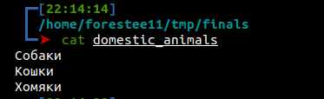

sudo cat > pack_animals

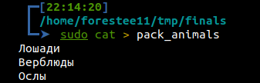

sudo cat domestic_animals pack_animals > animals

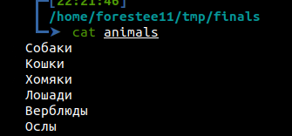

sudo mv animals human_friends

2. Создать директорию, переместить файл туда.

mkdir animals sudo mv human_friends animals/

3. Подключить дополнительный репозиторий MySQL. Установить любой пакет из этого репозитория.

sudo wget https://dev.mysql.com/get/mysql-apt-config_0.8.12-1_all.deb

sudo apt install ./mysql-apt-config_0.8.12-1_all.deb

sudo apt update

sudo apt-get install libmysqlclient21

4. Установить и удалить deb-пакет с помощью dpkg.

sudo wget https://github.com/nelebadnjak/telegram-desktop-deb-package/releases/download/4.8.3/telegram_desktop_4.8.3_amd64.deb sudo dpkg -i telegram_desktop_4.8.3_amd64.deb

sudo dpkg -r telegram-desktop

6. Нарисовать диаграмму, в которой есть класс родительский класс, домашние животные и вьючные животные, в составы которых в случае домашних животных войдут классы: собаки, кошки, хомяки, а в класс вьючные животные войдут: Лошади, верблюды и ослы).

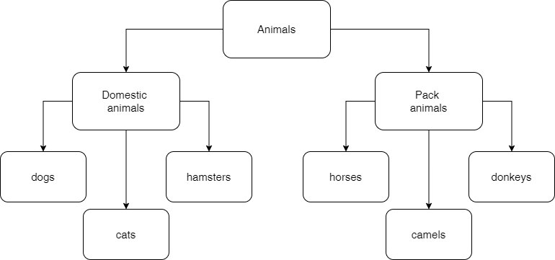

7. В подключенном MySQL репозитории создать базу данных “Друзья человека”

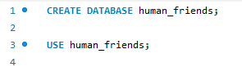

8. Создать таблицы с иерархией из диаграммы в БД

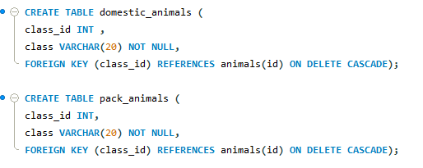

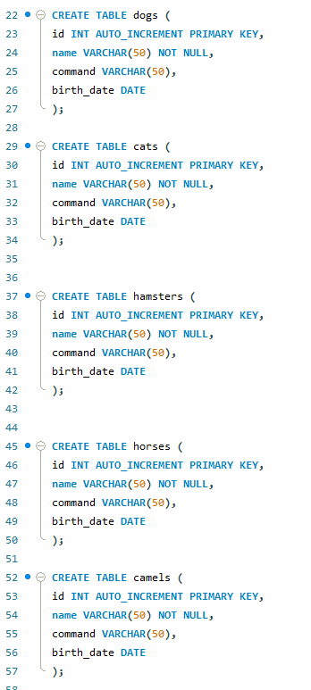 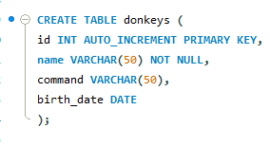

9. Заполнить низкоуровневые таблицы именами(животных), командами, которые они выполняют и датами рождения

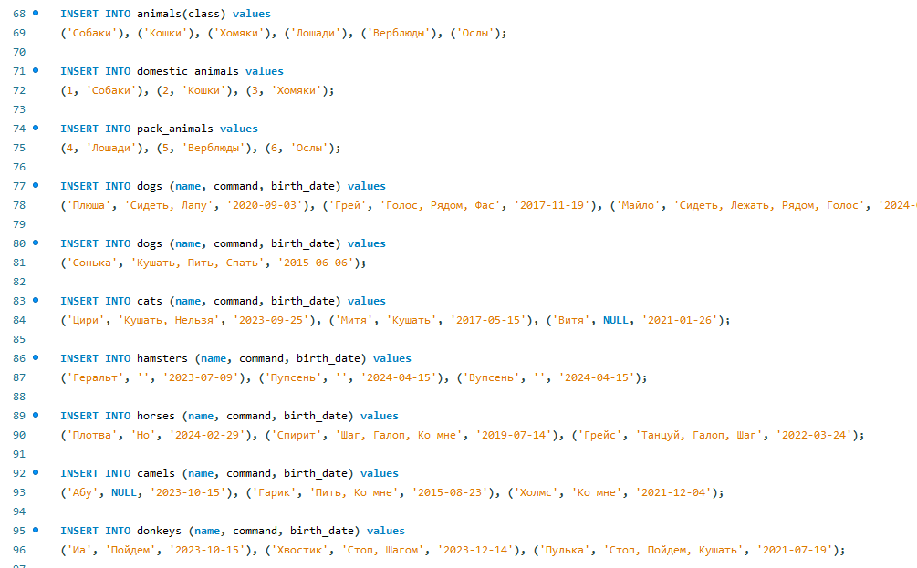

10. Удалив из таблицы верблюдов, т.к. верблюдов решили перевезти в другой питомник на зимовку. Объединить таблицы лошади, и ослы в одну таблицу.

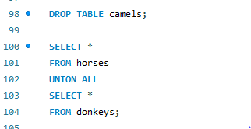

11.Создать новую таблицу “молодые животные” в которую попадут все животные старше 1 года, но младше 3 лет и в отдельном столбце с точностью до месяца подсчитать возраст животных в новой таблице

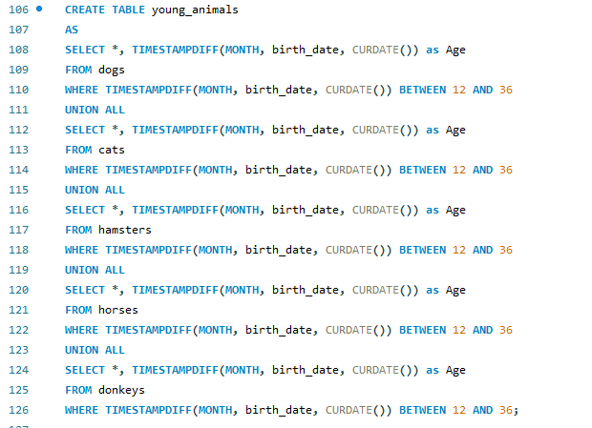

12. Объединить все таблицы в одну, при этом сохраняя поля, указывающие на прошлую принадлежность к старым таблицам.

